- по напря>::ению . (постоянному и переменному) 3, 12, 30, 300, 600 и 1200 в; основная шкала децибел совмещена со шкалой с пределом измерения 3 в\ здесь же обозначены величины в децибелах, прибавляемые к результатам, полученным при измерениях по шкале с другими пределами измерения переменного напряжения. При измерении высоких напряжений до 6000 в применяются дополнительные сопротивления, замонтированные в коробках на соединительных проводах; при этом переключатель ставится в положение «5в»;
- по току (постоянному и переменному) 3, 30 и 120 ма; положение переключателя «Зма» соответствует также пределам измерения 60 и 300 мка постоянного тока, которые коммутируются дополнительным переключателем на три положения: 300, 60 мка иЗми пределам измерения 1,2 и 12 а постоянного и переменного тока при использовании отдельных зажимов;
- по сопротивлению шкала рассчитана на три предела измерения: «Q» — до 3000 ом; «ЙХШ»-до 0,3 Мом и «QXWOOOb — яо 30 Мом.
Гальванометр 1 имеет чувствительность 50 мка и внутреннее сопротивление 2500 ом.
Добавочные сопротивления 54 и 55, соответствующие пределу измерения 6000 в как для постоянного, так и для переменного тока, замонтированы в коробках на специальных соединительных проводах и подключаются к. добавочным сопротивлениям для предела измерения 3 в.
Измерения постоянного тока на пределах измерения 60, 300 мка и 3 ма осуществляются с помощью отдельных шунтов. Остальные пределы измерения постоянного тока 30 и 120 ма\ 1,2 и 12 а осуществляются универсальным шунтом на 30 ма, имеющим отводы на 120 ма;, 1,2 и 12 а.
При работе прибора в полевых условиях при низкой температуре показания прибора не соответствуют истинному значению измеряемых величин, особенно для вольтметра переменного тока. Поэтому необходимо вводить поправки к показаниям прибора, учитывающие влияние температуры. Значения поправок указаны в инструкции к прибору.
При измерениях тока и напряжения в высоковольтных цепях необходимо соблюдать правила техники безопасности, установленные для работы с высоковольтными установками.

Комплектация
К ампервольтомметру АВО-5М или АВО-5 придается:
- Добавочные сопротивления на 6 к в 2 шт.
- Соединительный провод марки
„Магнето" с наконечником и съёмным
щупом 1 шт.
- Соединительные провода марки ЛПРГС сечением 2,5 мм² с наконечниками 2 шт.
- Соединительные провода марки
ЛПРГС сечением 0,5 мм² с наконечника-
ми и съёмным щупом 2 шт.
5. Описание и инструкция 1 экз.
* 6. Выпускной аттестат 1 экз-

ДЕТЕКТОРНЫЙ ВОЛЬТМЕТР (ИЗМЕРИТЕЛЬ ВЫХОДА) ИВ-4

НАЗНАЧЕНИЕ И ОБЛАСТЬ ПРИМЕНЕНИЯ
Детекторный вольтметр (измеритель выхода) ИВ-4 представляет собой переносный многопредельный вольтметр для измерения переменного напряжения. Прибор применяется при измерении выходных напряжений радиоприемников, а также напряжений в низкочастотных цепях радиоаппаратуры.
Прибор рассчитан для применения в лабораторных, цеховых и полевых условиях.
ОСНОВНЫЕ ТЕХНИЧЕСКИЕ ХАРАКТЕРИСТИКИ
- Пределы измерения: 0—3—6—15—30— 60—300 в.
- Диапазон частот от 50 до 5000 гц.
- Основная погрешность измерения при нормальной температуре ( + 20° С) и синусоидальной форме кривой напряжения частотой 50 гц не превышает ±5% от номинального значения шкалы на всех пределах измерений.
- Дополнительная частотная погрешность в диапазоне частот от 50 до 5000 гц не превышает ±5% от измеряемой величины.
- Дополнительная температурная погрешность определяется по графику, прилагаемому к описанию и инструкции по эксплуатации прибора.
- Входное сопротивление прибора на всех шкалах 20 000 ом ±20%.
- Прибор рассчитан для работы при температуре окружающего воздуха от —10 до + 50° С и относительной влажности до 95%.
- Шкала прибора неравномерная (сжата в начале). Рабочая часть шкалы на пределе измерения 3 в составляет 0,5—3 е.

9. Рабочее положение горизонтальное или
вертикальное.
10. Корпус прибора брызгонепроницаемый.
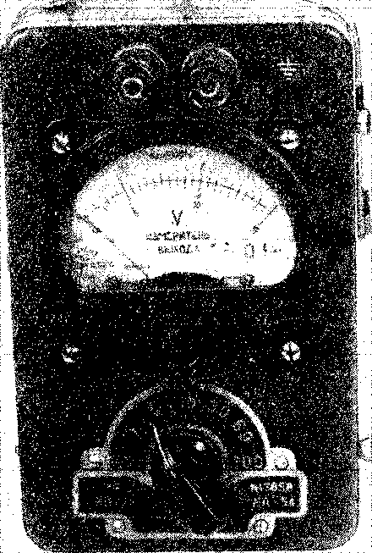
гонки при градуировании шкал; добавочных сопротивлений 4—5 и 9—13, включаемых раздельно при различных пределах измерений; эти сопротивления включаются так, что входное сопротивление прибора остается постоянным на всех пределах измерения; коммутирующего переключателя 3 на шесть положений.
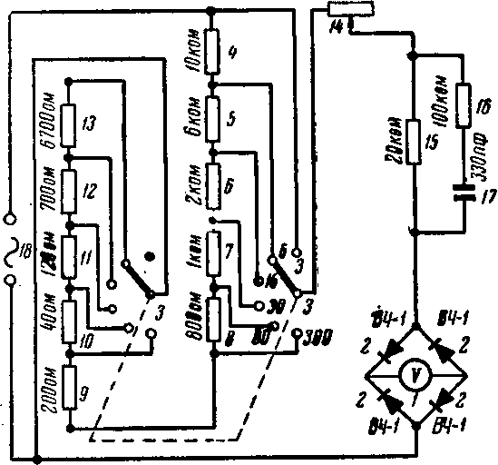
Прибор ИВ-4 смонтирован на металлической панели и помещен в металлический кожух без крышки. На наружной стороне лицевой панели расположены: измеритель, поворотный переключатель пределов измерения и входные клеммы.
Зком
Ряс. 1.23. Принципиальная схема измерителя выхода ИВ-4.

И. Сопротивление изоляции не менее 10 Мом.
- Габаритные размеры прибора без выступающих частей: 160X100X70 мм.
- Вес 1,2 кг.

КРАТКОЕ ОПИСАНИЕ
Прибор, принципиальная схема которого приведена на рис. 1.23, состоит из следующих основных элементов: микроамперметра V магнитоэлектрической системы, отградуированного в вольтах и включенного в диагональ мостовой схемы, содержащей четыре купроксных ^выпрямителя ВЧ-1; добавочного сопротивления 15, зашунтированного последовательно соединенными емкостью 17 и сопротивлением 16, выполняющими роль частотного компенсатора, выравнивающего, показания прибора при увеличении частоты; полупеременного сопротивления 14, служащего для под-

Хотя прибор рассчитан для применения в полевых условиях, однако его работа при повышенной или пониженной температуре относительно нормальной вызывает достаточно большие температурные погрешности, определяемые в основном купроксными детекторами. При температуре +40° С дополнительная погрешность составляет 3%, при температуре 0°С — 10% и температуре —20° С—40%.
Учет температурных погрешностей производится по графику, прилагаемому к прибору*
Комплектация
К детекторному вольтметру ИВ-4 придается:
- Детекторный выпрямитель .... 1 шт.
- Соединительный шнур с вилкой и
наконечниками . 1 шт.
- Описание . 1 экз.

